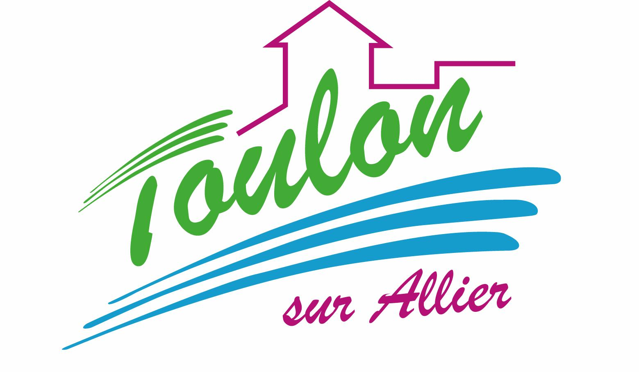


Semaine du 12 au 16 Décembre 2016

Lundi 12 Décembre 2016
Quiche lorraine
Escalope de dinde aux herbes
Haricots plats
Fromage
Fruits de saison

Mardi 13 Décembre 2016
Petit apéritif de Noël
Cake au saumon et tomates « cerise »
Poulet à la crème
Tagliatelles fraîches
Le fromager de Noël
Sapin de Noël au chocolat
Mercredi 14 Décembre 2016
Cœur d’artichaut vinaigrette
Steak haché
Pomme de terre
Danette vanille
Fruits de saison
Jeudi 15 Décembre 2016
Salade « coleslaw »
Grillade de porc
Poêlée de légumes
Bleu d’Auvergne
Cake aux pépites de chocolat
Vendredi 16 Décembre 2016
Salade verte
Joyeuses Fêtes à tous
Galopin de saumon
Coquillettes au beurre
Petits suisses
Cocktail de fruits
La Mairie se réserve le droit de modifier les menus en cas d’imprévu.
La viande de bœuf servie cette semaine est d’origine française

